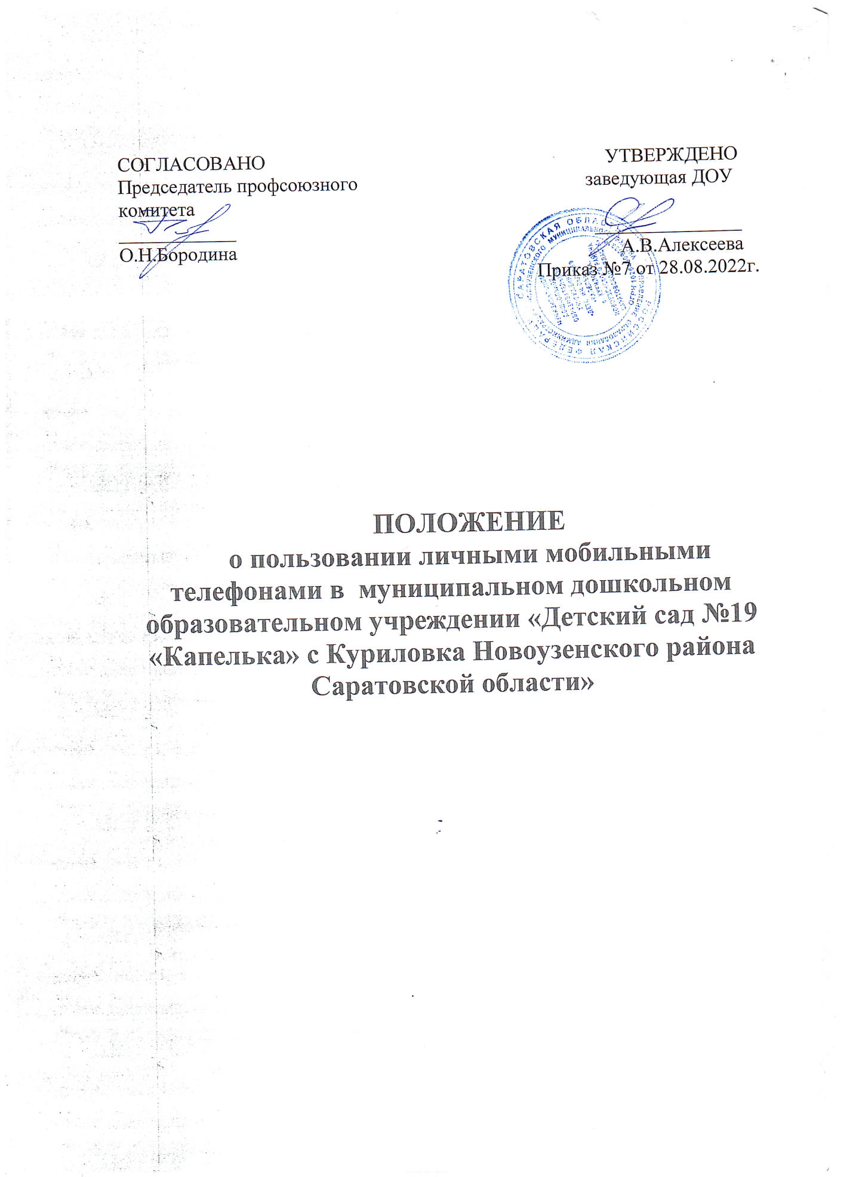

|  |
| --- |
| СОГЛАСОВАНО УТВЕРЖДЕНО  Председатель профсоюзного заведующая ДОУ  комитета  ____________ _______________  О.Н.Бородина А.В.Алексеева  Приказ №7 от 28.08.2022г. |

**ПОЛОЖЕНИЕ**

**о пользовании личными мобильными телефонами в  муниципальном дошкольном образовательном учреждении «Детский сад №19 «Капелька» с Куриловка Новоузенского района Саратовской области»**

**1. ОБЩИЕ ПОЛОЖЕНИЯ**

1.1. Настоящее Положение о пользовании личными мобильными телефонами в  муниципальном дошкольном образовательном учреждении «Детский сад №19 «Капелька» с Куриловка Новоузенского района Саратовской области» (далее – Учреждение, Положение), устанавливается для работников Учреждения, и имеет своей целью способствовать улучшению организации режима работы Учреждения, защите гражданских прав всех субъектов образовательного процесса: воспитанников, родителей (законных представителей), работников Учреждения. Соблюдение Положения содействует повышению качества и эффективности получаемых образовательных услуг, гарантирует психологически комфортные условия образовательного процесса.

 1.2. Положение разработано в соответствии с Конституцией РФ, Федеральными законами «Об образовании в Российской Федерации», «О персональных данных», «О защите детей от информации, причиняющей вред их здоровью и развитию» и Уставом Учреждения.

1.3. Соблюдение Положения:

- обеспечивает повышение качества и эффективности получаемых образовательных услуг;  
         -  обеспечивает повышение уровня дисциплины;

- гарантирует психологически комфортные условия образовательного процесса;

-  способствует уменьшению вредного воздействия радиочастотного  и электромагнитного    излучения средств мобильной связи на участников образовательного процесса.

1.4. Любой человек вправе пользоваться личными средствами мобильной связи, но не вправе ограничивать при этом личные свободы других людей.

**2. ОСНОВНЫЕ ПОНЯТИЯ**

2.1. Сотовый (мобильный) телефон – средство коммуникации, которое не принято активно демонстрировать.

2.2. Пользователь – субъект образовательного процесса, пользующийся сотовым телефоном.

**3. УСЛОВИЯ ПРИМЕНЕНИЯ ЛИЧНЫХ МОБИЛЬНЫХ ТЕЛЕФОНОВ В УЧРЕЖДЕНИИ**

3.1. При входе в образовательное учреждение работники Учреждения обязаны полностью отключить звук вызова абонента своего телефона (т.е. перевести его в режим «без звука»).

3.2. Пользование телефоном в Учреждении не ограничивается при возникновении чрезвычайных ситуаций.

3.3. Разрешено пользоваться телефоном в Учреждении в случаях оправданной и безотлагательной необходимости для оперативной связи с родителями (законными представителями) или близкими родственниками, руководителями или работниками Учреждения.

3.4. Не допускается использование средств мобильной связи всеми категориями работников во время ведения образовательного процесса, в период принятия пищи.

3.5. На период образовательного процесса владелец средств мобильной связи должен отключать их.

**4. ПОЛЬЗОВАТЕЛИ ИМЕЮТ ПРАВО:**

4.1. Вне рабочего времени работники могут применять личный мобильный телефон в здании Учреждения как современное средство коммуникации: осуществлять звонки; посылать смс-сообщения; играть; обмениваться информацией; делать фото и видео съемку; слушать радио и музыку через наушники.[Хочу такой сайт](https://сайтобразования.рф/)

**5. ОБЯЗАННОСТИ ПОЛЬЗОВАТЕЛЕЙ МОБИЛЬНОЙ СВЯЗИ**

5.1. Пользователи обязаны помнить о том, что использование средств мобильной связи во время образовательного процесса является нарушением конституционного принципа о том, что «осуществление прав и свобод гражданина не должно нарушать права и свободы других лиц» (п. 3 ст. 17 Конституции РФ), следовательно, реализация их права на получение информации  
(п. 4 ст. 29 Конституции РФ) является нарушением прав воспитанников на получение образования (п. 1 ст. 43 Конституции РФ).

5.2. Пользователи обязаны помнить о том, что использование средств личной мобильной связи для сбора, хранения, использования и распространения информации о частной жизни лица без его согласия не допускается (п.1 ст.24 Конституции Российской Федерации).

5.3. В целях обеспечения сохранности средств личной мобильной связи пользователи обязаны не оставлять их без присмотра, в том числе в карманах верхней одежды.

**6. ПОЛЬЗОВАТЕЛЯМ ЗАПРЕЩАЕТСЯ:**

6.1. Во время работы запрещается  разговаривать и отправлять SMS-, MMS- и другие виды сообщений, пользоваться услугами GPRS, Bluetooth, интернетом, класть телефон на стол, прослушивать музыку, в том числе через наушники.

6.2. Использовать полифонию, громкую связь в телефоне во все время пребывания в Учреждении.

6.3. Фотографировать и снимать на видео, пользоваться телефоном в режиме фото- и видеовоспроизведения (играть в игры, просматривать изображения, текст, рисунки, видеозаписи, фотографии), диктофона, калькулятора, календаря, блокнота, записной книжки и т.п.

6.4. С помощью телефона демонстрировать окружающим видео и фото, пропагандирующие культ насилия, жестокость и пр.

6.5. Использовать личные мобильные телефоны во время совещаний, родительских собраний, педсоветов.

6.6. Воспитанникам строго запрещено вешать телефон на шею, хранить его в нагрудных карманах, в карманах брюк и юбок.

**7. ОТВЕТСТВЕННОСТЬ ЗА НАРУШЕНИЕ ПРАВИЛ**

7.1.  За неоднократное нарушение работниками Учреждения  пункта 6 данного Положения заведующая  имеет право привлечь работника к дисциплинарной ответственности.

**8. ИНЫЕ ПОЛОЖЕНИЯ**

8.1. Родителям (законным представителям) не рекомендуется обеспечивать своих детей мобильными телефонами, детскими часами-телефонами.

8.2. Необходимо соблюдать культуру пользования средствами мобильной связи:

- громко не разговаривать;

- громко не включать музыку;

- при разговоре соблюдать правила общения.

8.3. Ответственность за сохранность телефона лежит только на его владельце (родителях, законных представителях). В целях сохранности телефона не следует оставлять телефон без присмотра, передавать сотовый телефон в чужие руки. За случайно оставленные в помещении телефоны Учреждение ответственности не несет и поиском пропажи не занимается.